Bài tập 1 Gửi nhận thông báo giữa client và server

Mô tả:

- Chương trình Server mở cổng XXX (tự định nghĩa) chờ kết nối TCP từ chương trình Client

- Chương trình Client cho người dùng nhập địa chỉ IP của Server từ bàn phím. Chương trình Client kết

nối với Server qua cổng XXX

- Server hiển thị địa chỉ IP và cổng của client

- Chương trình Client gửi thông báo "Hello server!" đến server

- Chương trình Server gửi thông báo "Hello client!" đến client

- Chương trình Server gửi thông báo "What is your name?" đến client

- Client cho phép người dùng nhập tên user từ bàn phím và gửi thông báo “My name is .... ! Nice to meet

you!” đến Server

- Client gửi thông báo “Bye” đến Server

- Client đóng kết nối

Cách chạy chương trình:

Cách 1: chạy theo cách thông th

- Mở đồng thời 2 terminal.

- Terminal thứ nhất gõ theo thứ tự:

gcc server.c -o servertcp

./servertcp

- Terminal thứ 2 gõ theo thứ tự

gcc client.c -o clienttcp

./clienttcp

- Rồi làm theo hướng dẫn.

Ảnh minh họa:ường

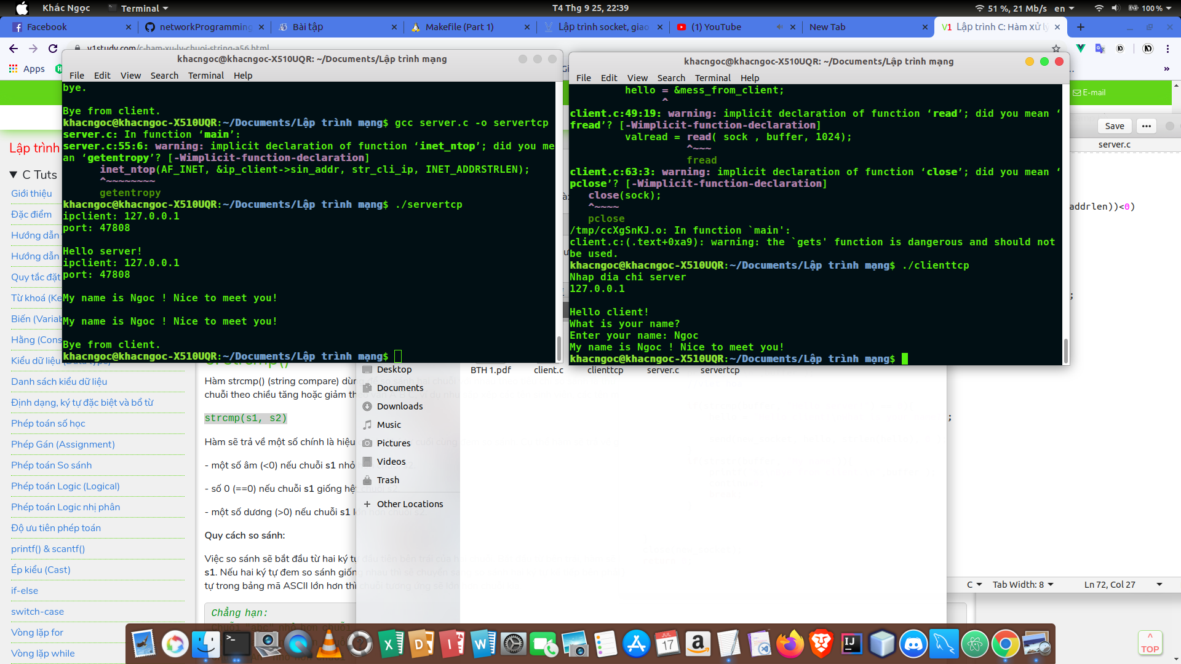Cách 2: chạy theo makefile

- Đầu tiên vào thư mục chứa makefile và 2 file server.c và client.c.

- Mở 2 terminal: chạy lệnh make và ./server, ở terminal thứ 2 chạy ./client và làm theo hướng dẫn khi code chạy

Ảnh minh họa:

